STRATEGI BRANDING
MELALUI PROGRAM ACARA MUSIK LEGEND
DALAM MENINGKATKAN BRAND AWARENESS IMTV

SKRIPSI
Diajukan untuk memenuhi salah satu syarat
Menempuh Ujian Strata Satu (S1) Jurusan Seni Musik

Oleh
DENNY MARTHA
09.60400.16

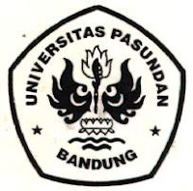

PROGRAM STUDI SENI MUSIK
FAKULTAS ILMU SENI DAN SASTRA
UNIVERSITAS PASUNDAN
BANDUNG
2014

LEMBAR PENGESAHAN

JUDUL : STRATEGI BRANDING MELALUI PROGRAM ACARA
MUSIK LEGEND DALAM MENINGKATKAN
BRAND AWARENESS IMTV
PENYUSUN : DENNY MARTHA
NIM : 09.60400.16

Bandung, Mei 2014
Menyetujui,
Pembimbing I Pembimbing II

Ridwan S.Pd., M.Sn. Djaelani, S.Sn., M.Sn.

Mengetahui :

Dekan Fakultas Ilmu Seni dan Sastra, Ketua Program Studi Seni Musik

Agus Setiawan, Drs. (Int)., M.Sn. Budi Setiawan. GP, S.S

